ДОНЕЦЬКЕ ВІДДІЛЕННЯ НАУКОВОГО ТОВАРИСТВА ім. ШЕВЧЕНКА
DONETSK COMPARTMENT of SHEVCHENKO SCIENTIFIC SOCIETY

ДОНЕЦЬКИЙ ВІСНИК
НАУКОВОГО ТОВАРИСТВА ім. ШЕВЧЕНКА
Т. 20

ББК 20.1(4Укр)
Роман Свестун,
викладач, Чернівецький медичний коледж Буковинського державного медичного університету
Марина Циганкова,
викладач,
Ольга Парахіна,
кандидат медичних наук, доцент,
Тамара Доценко,
кандидат медичних наук, доцент,
Донецький національний медичний університет ім. М. Горького

КОМПЛЕКСНИЙ АНАЛІЗ СТАНУ ХІМІЧНОГО ЗАБРУДНЕННЯ ДОВКІЛЛЯ В РІЗНИХ РЕГІОНАХ УКРАЇНИ

Численні наукові дослідження присвячені вивченню регіональних особливостей ксенобіотичного забруднення довкілля в Україні [1, 2, 3]. Проте майже всі вони дають оцінку екологічного стану лише окремих невеликих територій нашої держави – деяких областей, міст, сільських районів [4,5]. Поряд з цим дотепер немає інтегральної оцінки стану основних об’єктів навколишнього середовища (повітряний басейн, питна вода, ґрунт, продукти харчування) в масштабі усієї України. У зв’зку з цим актуальною є мета нашої роботи – аналіз екологічної ситуації в усіх регіонах України та оцінка її потенційної небезпеки для здоров’я населення.
Матеріали та методи дослідження.
Для загальної оцінки стану забруднення навколишнього середовища та ступеня техногенного навантаження на нього були вивчені у 25 областях України за 17-річними даними (1989-2005 р.р.) обласних санітарно-епідеміологічних станцій і Держкомгідромету рівні, динаміка і структура валових атмосферних викидів шкідливих речовин.
Поряд з цим був проведений аналіз результатів довгострокового (1989-2005 р.р.) моніторингу Держкомгідромету, санепідслужби, регіональних відділень Мінекобезпеки за станом повітря, води і ґрунтів у 10 областях та їх обласних центрах, розташованих у всіх природно-ландшафтних зонах України: Житомир, Чернігів (Північний регіон), Львів, Луцьк (Західний регіон), Вінниця, Черкаси (Центральний регіон), Донецьк, Харків (Східний регіон), Одеса, Херсон (Південний регіон).
Гігієнічна оцінка забруднення атмосферного повітря проводилась за наступними показниками: питомий валовий викид речовин і його середні значення за окремі періоди часу (т/км²); середньорічні концентрації шкідливих речовин, розраховані на основі середньодобових та середньомісячних концентрацій (у мг/м³ та у нг/м³ – для 3,4 бензпірену); сумарний показник забруднення (СПЗ) сумішшю речовин (в умовних одиницях – ум. од.); рівень (ступінь) небезпеки повітряного басейну для здоров’я людини. При цьому аналізувалися концентрації в атмосферному повітрі населених місць наступних сполук: завислих речовин (хімічно активного багатокомпонентного пилу), діоксиду азоту, діоксиду сірки, оксиду вуглецю, аміаку, фенолу, формальдегіду, флуористого водню, сажі і 3,4 бензпірену. Усього було проаналізовано біля 57000 проб атмосферного повітря.
Ступінь небезпеки повітря для здоров’я населення інтегрально оцінювався за сумарним показником забруднення, виходячи з наступної шкали: безпечний, слабко небезпечний, помірно небезпечний, небезпечний, дуже небезпечний. Безпечним вважався ступінь забруднення атмосферного повітря, якщо СПЗ не перевищував 500,0 умовних одиниць (для 10 ксенобіотиків), при тому, що середньорічна концентрація жодного з забруднювачів повітряного басейну не була вищою за відповідну середньодобову гранично допустиму концентрацію (ГДК); слабко небезпечним – при значенні СПЗ не більше 500,0 та кратності перевищення ГДК 1,0-1,5; помірно небезпечним – у випадку значення СПЗ від 500,0 до 1000,0 та кратності перевищення ГДК 1,5-2,0; небезпечним – відповідно 1000,0-1500,0 та 2,0-2,5 і дуже небезпечним – при СПЗ > 1500,0 та кратності перевищення ГДК > 3.
Оцінка якості повітряного середовища проводилася відповідно до вимог „Державних санітарних правил охорони атмосферного повітря населених місць від забруднення хімічними і біологічними речовинами” ДСП-201-97 від 9 червня 1997 р.
Якість питної води оцінювалась за хімічним складом, мінералізацією і загальною твердістю відповідно до вимог ДСанПіН „Вода питна. Гігієнічні вимоги до якості води централізованого господарсько-питного водопостачання” (1996 р.). У питній воді за стандартними методиками визначалися: загальна твердість, мінералізація (сухий залишок), хлориди, сульфати: кальцій, магній, свинець, мідь, нікель, цинк, хром, марганець, нітрати та пестициди. Усього було проаналізовано понад 46700 проб питної води.
Забруднення ґрунту оцінювалось за вмістом в ньому міді, марганцю, цинку, хрому, свинцю, нікелю, молібдену, кобальту, берилію, а також залишкових кількостей пестицидів. Для визначення в ґрунті концентрацій хімічних елементів використовувався напівкількісний спектральний аналіз відповідно до рекомендацій Міністерства охорони здоров’я СРСР „Спектральне визначення важких металів у біологічних матеріалах і об’єктах навколишнього середовища” (м. Москва, 1986 р.). Всього було проаналізовано біля 4480 проб ґрунту.
Рівень небезпеки ґрунту для здоров’я людини оцінювався за показником сумарного забруднення (Zc), який визначався за методикою Є.І. Гончарука.
У харчових продуктах (м’ясних, молочних, хлібобулочних, картоплі, овочах, баштанних і фруктах), вироблених з місцевої сировини, вивчався вміст важких металів, нітратів і пестицидів за загальноприйнятими методиками санітарно-гігієнічних лабораторій установ Держсаннагляду. Дослідженнями було охоплено близько 12600 проб продуктів харчування з десяти областей України.
Результати дослідження та їх обговорення.
Результати проведених досліджень показали, що найзабрудненішим є атмосферне повітря населених місць Східного і Південного регіонів України. Про це переконливо свідчить низка найвищих (p<0,05) значень показників рівня антропогенного забруднення повітряного басейну: максимальний питомий валовий викид шкідливих речовин в атмосферу (24,5-58,2 т/км²/рік), найбільша частка аналізів атмосферного повітря з перевищенням ГДК (36,3-59,8%), найвищі середньорічні концентрації ксенобіотиків у повітряному басейні (завислі речовини: 1,3-3,3 ГДК, діоксид сірки: 0,4-0,7 ГДК, діоксид азоту: 1,7-2,8 ГДК, оксид вуглецю: 0,7-0,9 ГДК, фенол: 1,2-2,2 ГДК, аміак: 1,4-2,6 ГДК, формальдегід: 1,3-4,2 ГДК, флуористий водень: 1,1-2,1 ГДК, сажа: 1,2-3,7 ГДК, 3,4 бензпірен: 2,5-12,3 ГДК), максимальний сумарний показник забруднення атмосферного повітря (1410,3-3209,5 ум.од.). Рівень небезпеки повітряного басейну для здоров'я людини оцінюється в цих регіонах як небезпечний та дуже небезпечний.
Найменш забруднене атмосферне повітря населених місць Північного регіону, де зареєстровані найнижчі (p<0,05) значення питомого викиду шкідливих речовин в атмосферу (11,6 т/км²/рік), сумарного показника забруднення повітряного басейну (190,2-280,3 ум.од.) та частки аналізів з перевищенням ГДК (4,9-5,4%), середньорічні атмосферні концентрації усіх проаналізованих ксенобіотиків відповідають гігієнічним вимогам, а рівень небезпеки повітряного басейну для здоров'я людини оцінюється як безпечний.
Встановлено, що мешканці південних і східних областей України використовують для господарсько-питних потреб надмірно мінералізовану (1,5-3,8 ГДК), занадто тверду (1,8-4,8 ГДК) воду зі значною кількістю хлоридів (0,9-1,5 ГДК), сульфатів (1,3-3,8 ГДК), кальцію (1,5-2,2 ГДК) та магнію (0,9-1,7 ГДК), яка містить свинець, хром і марганець у концентраціях, що знаходяться на рівні або вище за ГДК. Частка аналізів хімічного складу води з перевищенням гігієнічних регламентів становить: по важких металах – 12,1-19,7%, по пестицидах – 7,9-14,3%, по нітратах – 4,6-8,2%. Гігієнічний аналіз показав, що найменш якісну і найбільш небезпечну для здоров’я воду споживають жителі тих областей (Донецька, Одеська), де є поєднання природних гідрохімічних аномалій з високим ступенем антропогенного забруднення вододжерел. Найбільш якісна питна вода, безпечна за хімічним складом, характерна для територій Північного, Західного і Центрального регіонів України з низьким рівнем антропопресії і оптимальним природним вмістом мінеральних речовин.
Найвищі (p<0,05) концентрації важких металів зафіксовані в ґрунтах Східного і Південного регіонів України, де вони суттєво перевищують гігієнічні регламенти: по свинцю – у 2,5-3,6 разів, по цинку – в 1,9-2,8 разів, по нікелю – у 1,5-2,0 раза, по марганцю – в 1,2-1,3 раза. Сумарний показник хімічного забруднення ґрунтів на цих територіях коливається від 78,6 до 123,6, що відповідає небезпечному для здоров’я населення рівню.
Найменший (припустимий) рівень небезпеки ґрунтів для здоров’я населення встановлений у деяких областях Північного (Житомирська, Чернігівська) і Західного (Волинська) регіонів (Zc=8,0-10,4). Вміст усіх досліджених металів у ґрунтах цих територій не перевищує встановлених нормативів.
Гігієнічна характеристика стану хімічного забруднення харчових продуктів, вироблених з місцевої сировини, дозволила встановити певні регіональні особливості. Найвищий рівень їх контамінації важкими металами (12,9-15,6% аналізів з перевищенням регламентів) та пестицидами (8,5-15,8%) відзначений у Східному і Південному регіонах, в той час як нітратами – у Західному, Північному і Центральному (9,0-12,8%).
Узагальнюючи результати гігієнічної оцінки мешкання населення в різних регіонах нашої держави, необхідно доповнити їх підсумками дослідження щодо розподілу жителів за екологічними умовами проживання.
Аналіз результатів дослідження показав, що в сприятливих екологічних умовах мешкає меншість населення України (в цілому не більше 15%). Значно вища частка осіб, які проживають в найменш сприятливих (напружених) умовах навколишнього середовища – приблизно 20%. Решта населення нашої держави мешкає в умовах довкілля, які умовно можна охарактеризувати як задовільні та погіршені.
Однак екологічні умови проживання суттєво розрізняються і в межах окремих регіонів України.
Найвища (p<0,05) частка населення, що мешкає в сприятливих умовах довкілля, тобто там, де рівень забруднення будь-яким ксенобіотиком не перевищує 80% від гігієнічного нормативу, відмічається в Західному, Північному і Центральному регіонах (25,3-39,6%), а найнижча (p<0,05) – у Східному (4,2%) та Південному (6,4%). В задовільних умовах навколишнього середовища (коливання рівнів антропогенного забруднення на рівні, але не вище ГДК) проживає переважна більшість мешканців центральних та західних областей (55,6-61,7%) і майже половина жителів Північного регіону (49,4%), в той час як у південних і особливо східних областях цей показник нижчий у 3-6 разів (16,8% і 10,1% відповідно). Напротивагу, більшість (54,3-62,0%) населення Східного і Південного регіонів мешкає у погіршених умовах довкілля (рівні ксенобіотичного забруднення перевищують регламенти від 1,1 до 2,0 разів), тоді як в аналогічних умовах у решті регіонів нашої країни проживає лише 3,5-12,7% мешканців. Нарешті, в найнебезпечніших для здоров'я напружених умовах довкілля (рівні хімічного забруднення вищі 2,0 ГДК) мешкає значна частка населення східних і південних областей України (14,8-31,4%), в той час як в подібних умовах навколишнього середовища у решті областей проживає досить незначна частина мешканців (1,3-4,5%).
Для підтвердження встановлених закономірностей та визначення територій України, пріоритетних за фактором сумарного забруднення довкілля, нами був здійснений медико-картографічний аналіз, результати якого наведені на рис. 1.
Як видно з рис. 1, до найвищої квінти К5 увійшли одна південна (Одеська) і чотири східні (Запорізька, Донецька, Дніпропетровська, Харківська) області. Від 74,2% до 92,3% їх населення мешкає в несприятливих екологічних умовах. Саме тому ці території можна вважати районами найбільшого ризику виникнення серед населення патологічних станів і хвороб, пов’язаних з дією шкідливих факторів навколишнього середовища.
Висновки
Таким чином, нами встановлено, що абсолютна більшість населення (82,8-95,2%) Північного, Західного і Центрального регіонів мешкає у сприятливих та задовільних, тобто практично безпечних для здоров'я умовах довкілля. Одночасно переважна

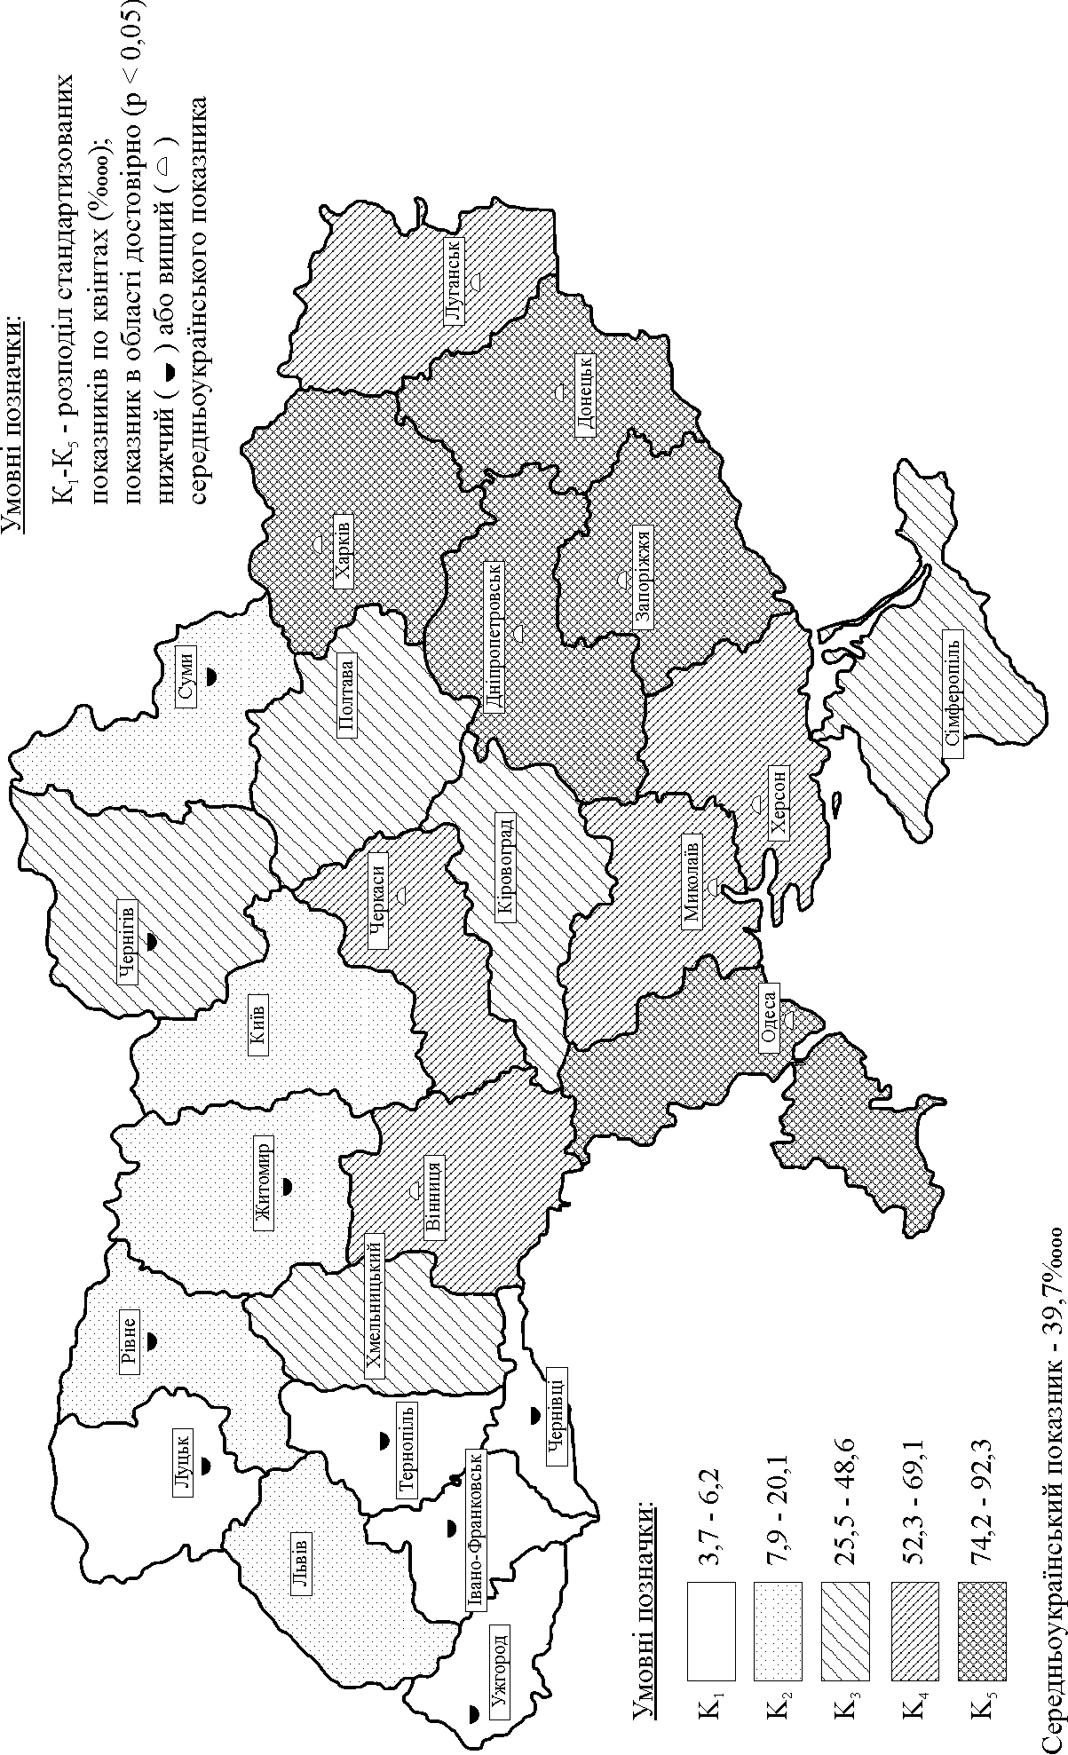
Рис. 1. Медико-картографічний аналіз забруднення довкілля.
більшість мешканців Східного і Південного регіонів України (76,8-85,7%) постійно проживає в погіршених та напружених екологічних умовах, які можуть становити небезпеку для їх здоров'я.

ЛІТЕРАТУРА:

1. Агарков В.И., Грищенко С.В., Грищенко В.П. Атлас гигиенических характеристик экологической среды Донецкой области. - Донецк: Донеччина, 2001. – 140 с.
2. Бабій В.Ф. Канцерогенний ризик забруднення навколишнього середовища пріоритетними хімічними сполуками та заходи первинної профілактики: Автореф. дис. д-ра мед. наук. - К., 2004. - 37 с.
3. Сердюк А.М. Навколишнє середовище і здоров’я населення України// Довкілля та здоров’я. – 1998. - №4 (7). - С. 2-6.
4. Соціальна медицина та організація охорони здоров'я / Під. ред. Ю.В. Вороненка, В.Ф. Москаленка. - Тернопіль: Укрспецкнига, 2000. - 680 с.
5. Шамрай О.В., Грищенко С.В. Територіальні закономірності поширеності злоякісних новоутворень та смертності від них в Україні // Вісник Вінницького державного медичного університету. -2001. - №1. - С 262-263.

